Bogotá D.C. 20 de julio de 2020

Honorable Representante
GERMÁN ALCIDES BLANCO ÁLVAREZ
Presidente Cámara de Representantes
Ciudad

Asunto: Radicación Proyecto de Ley “Por medio del cual se adiciona un parágrafo al artículo 27 de la Ley 1616 de 2013 y se dictan otras disposiciones en el ámbito de promoción de la salud mental y prevención del trastorno mental”

Respetado Presidente,

De conformidad con los artículos 139 y 140 de la Ley 5ta. de 1992 y demás normas concordantes, presento a consideración de la Honorable Cámara de Representantes, el proyecto de ley “Por medio del cual se adiciona un parágrafo al artículo 27 de la Ley 1616 de 2013 y se dictan otras disposiciones en el ámbito de promoción de la salud mental y prevención del trastorno mental”.

Lo anterior, con la finalidad de que se sirva ordenar a quien corresponda, dar el trámite correspondiente conforme a los términos establecidos por la Constitución y la Ley.

Cordialmente,

ENRIQUE CABRALES BAQUERO
Representante a la Cámara por Bogotá D.C.

YENICA SUGEIN ACOSTA INFANTE  Representante a la Cámara | OSCAR DARIO PÉREZ PINEDA  Representante a la Cámara
MARGARITA RESTREPO  Representante a la Cámara | JUAN FERNANDO ESPINAL R.  Representante a la Cámara
EDWARD DAVID RODRIGUEZ  Representante a la Cámara | JUAN DAVID VÉLEZ TRUJILLO  Representante a la Cámara
EDWIN BALLESTEROS A.  Representante a la Cámara | JOSE VICENTE CARREÑO  Representante a la Cámara
FERNANDO NICOLAS ARAUJO R.  Senador de la República | CHRISTIAN MUNIR GARCÉS  Representante a la Cámara

Proyecto de Ley No.________ de 2020 Cámara

“Por medio del cual se adiciona un parágrafo al artículo 27 de la Ley 1616 de 2013 y se dictan otras disposiciones en el ámbito de promoción de la salud mental y prevención del trastorno mental”

EL CONGRESO DE LA REPÚBLICA

DECRETA:

ARTÍCULO 1. OBJETO. La presente Ley tiene por objeto adicionar un parágrafo al artículo 27 de la Ley 1616 de 2013 y dictar otras disposiciones, con la finalidad de dar mayor eficacia a la aplicación de la Ley y se garantice de manera real y efectiva el ejercicio pleno del derecho a la salud mental, en el ámbito de promoción de la salud mental y prevención del trastorno mental, especialmente en niños, niñas, adolescentes y jóvenes hasta los 25 años, a partir de la inclusión de programas específicos en los establecimientos educativos de preescolar, básica y media de carácter oficial y privado, y en instituciones de educación superior públicas y privadas.

ARTÍCULO 2. Inclúyase un (1) parágrafo al artículo 27 de la Ley 1616 de 2013, el cual quedará así:

Parágrafo 1: Para garantizar la participación real y efectiva de la comunidad en general, el Ministerio de Salud y Protección Social realizará visitas semestrales a las entidades prestadoras de servicios de salud mental, con el fin de dialogar aleatoriamente con las personas que se encuentren en ese momento en la entidad, teniendo en cuenta el personal médico, personal administrativo, pacientes, entre otros, y poder conocer cuál es la percepción sobre el servicio prestado y que aspectos positivos y negativos existen en la prestación del servicio; lo anterior, en aras de que el Ministerio de Salud y Protección Social tenga insumos apropiados que le permitan formular, desarrollar e implementar políticas públicas encaminadas puntualmente a resolver las situaciones y problemáticas que atraviesan las entidades prestadoras del servicio de salud mental.

De lo evidenciado en las citadas visitas, el Ministerio de Salud y Protección Social dentro del mes siguiente a la realización de las mismas, remitirá informe preliminar a la Superintendencia Nacional de Salud con la finalidad de que proceda a inspeccionar, vigilar y controlar los hallazgos detectados. La Superintendencia Nacional de Salud tendrá la facultad de imponer las sanciones de ley, respecto a irregularidades probadas en la prestación del servicio de salud mental.

ARTÍCULO 3. PROMOCIÓN DE LA SALUD MENTAL Y PREVENCIÓN DEL TRASTORNO MENTAL EN LOS ESTABLECIMIENTOS EDUCATIVOS DE PREESCOLAR, BÁSICA Y MEDIA DE CARÁCTER OFICIAL Y PRIVADO.

El Ministerio de Educación Nacional, en coordinación con el Ministerio de Salud y Protección Social, deberá generar estrategias y programas específicos de promoción de la salud mental y prevención del trastorno mental, y deberá garantizar a través de las Secretarías de Educación Distritales o Municipales, que todos los establecimientos educativos de preescolar, básica y media de carácter oficial y privado incluyan dentro de su plan de estudios conferencias mensuales sobre salud mental, en las cuales se explique a los estudiantes los tipos de enfermedades mentales que existen, los signos y síntomas de dichas enfermedades y los tratamientos para estas. De igual forma, las conferencias deben centrarse en proporcionar a los estudiantes herramientas o técnicas para el manejo adecuado de sus emociones, promover la inteligencia emocional y el desarrollo de técnicas para el manejo de situaciones de estrés, ansiedad o depresión.

Las conferencias mensuales sobre salud mental deberán ser impartidas por profesionales de la psicología, y en lo posible, con preferencia de aquellos que cuenten con posgrados en psicología clínica.

Parágrafo 1: El modelo de conferencias sobre salud mental y las herramientas o técnicas que implementen los establecimientos educativos de preescolar, básica y media de carácter oficial y privado debe corresponder o adecuarse a las necesidades de cada nivel educativo. Se debe propender por desarrollar metodologías pedagógicas, claras y eficaces que permitan a cada uno de los niveles entender la importancia de preservar la salud mental.

Parágrafo 2: Las Secretarías de Educación Distritales o Municipales, según sea el caso, vigilarán la correcta implementación de las conferencias sobre salud mental en todos los establecimientos educativos de preescolar, básica y media de carácter oficial y privado.

Los establecimientos educativos a los que se refiere el presente artículo, deberán presentar a las Secretarías de Educación Distritales o Municipales antes del 30 de noviembre de cada año, un informe integral de gestión y resultados sobre dichas capacitaciones, así como un registro sobre el número de estudiantes que han manifestado tener signos o síntomas de enfermedades mentales.

La información recolectada por las Secretarías de Educación Distritales o Municipales de los informes y registros presentados por los establecimientos educativos a los que se refiere este artículo, deberá ser compartida con las Secretarías de Salud Distritales o Municipales, con el fin de tener estadísticas reales acerca del número de estudiantes que presentan este tipo de enfermedades y que dicha información pueda servir de soporte y base al momento de generar estrategias y programas para la atención integral de las enfermedades mentales en el sistema de salud.

La información recolectada y los registros presentados gozarán de reserva legal y deberán observar las disposiciones contenidas en la Ley 1581 de 2012 y concordantes.

Parágrafo 3: Los establecimientos educativos de preescolar, básica y media de carácter oficial y privado deberán incluir y desarrollar dentro de su plan de estudios las conferencias mensuales sobre salud mental, dentro de los tres (3) meses siguientes a la promulgación de esta Ley, y su incumplimiento será sancionado por las Secretarías de Educación Distritales o Municipales de acuerdo con lo previsto en el régimen sancionatorio del Decreto 907 de 1996 y concordantes.

ARTÍCULO 4. TRATAMIENTO INTEGRAL EN LA ATENCIÓN DE ESTUDIANTES QUE PRESENTEN SIGNOS, SINTOMAS, TRANSTORNOS O ENFERMEDADES MENTALES EN LOS ESTABLECIMIENTOS EDUCATIVOS DE PREESCOLAR, BÁSICA Y MEDIA DE CARÁCTER OFICIAL Y PRIVADO.

Los establecimientos educativos de preescolar, básica y media de carácter oficial y privado, a través del área de psicología o la que haga sus veces, deberán garantizar a los estudiantes que presentan signos, síntomas, trastornos o enfermedades mentales, un tratamiento integral, en el que se prolonguen los procesos de seguimiento desde el ingreso de los estudiantes, hasta el abandono del plantel educativo, con la finalidad de que se les proporcione apoyo a tiempo, a mediano y largo plazo.

Parágrafo 1: Las Secretarías de Educación Distritales o Municipales, en coordinación con las Secretarías de Salud Distritales o Municipales, según sea el caso, vigilarán la correcta implementación de los tratamientos integrales en la atención de estudiantes que presentes signos, síntomas, trastornos o enfermedades mentales en todos los establecimientos educativos de preescolar, básica y media de carácter oficial y privado.

ARTÍCULO 5. CAPACITACIONES AL PERSONAL DE LOS ESTABLECIMIENTOS EDUCATIVOS DE PREESCOLAR, BÁSICA Y MEDIA DE CARÁCTER OFICIAL Y PRIVADO.

Las Secretarias de Educación Distritales o Municipales deberán realizar capacitaciones semestrales a los docentes y el personal administrativo de todos los establecimientos educativos de preescolar, básica y media de carácter oficial y privado, otorgándoles la información y herramientas necesarias para la identificación de los signos y síntomas de las enfermedades mentales, con la finalidad de que estos otorguen el trato adecuado y libre de estigmatización a los estudiantes que presenten signos o síntomas de enfermedades mentales.

Parágrafo 1: El Ministerio de Educación Nacional vigilará la correcta implementación de las capacitaciones impartidas por parte de las Secretarías de Educación Distritales o Municipales, según sea el caso.

ARTÍCULO 6. PROMOCIÓN DE LA SALUD MENTAL Y PREVENCIÓN DEL TRASTORNO MENTAL EN LAS INSTITUCIONES DE EDUCACIÓN SUPERIOR PÚBLICAS Y PRIVADAS.

Las instituciones de educación superior, sean estas públicas o privadas, creadas por la ley o a las cuales se les haya reconocido personería jurídica, deberán desarrollar a través de sus Oficinas de Bienestar Universitario en conjunto con el área de Salud Universitaria, o quien haga sus veces, programas y planes específicos de promoción de la salud mental y prevención del trastorno mental.

Como parte de esos programas específicos, las instituciones de las que trata este artículo, deberán desarrollar un plan anual de conferencias mensuales sobre salud mental, en las cuales se explique a los estudiantes los tipos de enfermedades mentales que existen, los signos y síntomas de dichas enfermedades y los tratamientos para estas. De igual forma, las conferencias deben centrarse en proporcionar a los estudiantes herramientas o técnicas para el manejo adecuado de sus emociones, promover la inteligencia emocional y el desarrollo de técnicas para el manejo de situaciones de estrés, ansiedad o depresión.

Las conferencias mensuales sobre salud mental deberán ser impartidas por profesionales de la psicología, y en lo posible, con preferencia de aquellos que cuenten con posgrados en psicología clínica.
Las instituciones de educación superior deberán garantizar a través de los medios publicitarios adecuados que la información sobre dichas conferencias llegue a la mayor cantidad de estudiantes posibles, con el fin de que estos sean conscientes de la importancia de preservar la salud mental.

Parágrafo 1: El Ministerio de Educación Nacional vigilará la correcta implementación de las conferencias sobre salud mental en todas las instituciones de educación superior públicas y privadas, así como el desarrollo de otros planes y programas específicos dirigidos a promover la salud mental y prevenir el trastorno mental.

Los establecimientos educativos a los que se refiere el presente artículo, deberán presentar al Ministerio de Educación Nacional, antes del 30 de noviembre de cada año, un informe integral de gestión y resultados sobre las capacitaciones desarrolladas y los planes y programas implementados para la promoción de salud mental y prevención del trastorno mental, así como un registro sobre el número de estudiantes que han manifestado tener signos o síntomas de enfermedades mentales.

La información recolectada por el Ministerio de Educación Nacional de los informes y registros presentados por los establecimientos educativos a los que se refiere este artículo, deberá ser compartida con el Ministerio de Salud y Protección Social, con el fin de tener estadísticas reales acerca del número de estudiantes que presentan este tipo de enfermedades y que dicha información pueda servir de soporte y base al momento de generar estrategias y programas para la atención integral de las enfermedades mentales en el sistema de salud.

La información recolectada y los registros presentados gozarán de reserva legal y deberán observar las disposiciones contenidas en la Ley 1581 de 2012 y concordantes.

Parágrafo 2: Las instituciones de educación superior públicas y privadas deberán desarrollar el plan anual de conferencias mensuales sobre salud mental, dentro de los tres (3) meses siguientes a la promulgación de esta Ley, y su incumplimiento será sancionado por el Ministerio de Educación Nacional de acuerdo con lo previsto en el régimen sancionatorio de la Ley 30 de 1992 y concordantes.

ARTÍCULO 7. TRATAMIENTO INTEGRAL EN LA ATENCIÓN DE ESTUDIANTES QUE PRESENTEN SIGNOS, SINTOMAS, TRANSTORNOS O ENFERMEDADES MENTALES EN LAS INSTITUCIONES DE EDUCACIÓN SUPERIOR PÚBLICAS Y PRIVADAS.

Las instituciones de educación superior públicas y privadas, a través del área de Salud Universitaria o quien haga sus veces, deberán garantizar a los estudiantes que presentan signos, síntomas, trastornos o enfermedades mentales, un tratamiento integral, en el que se prolonguen los procesos de seguimiento desde el ingreso de los estudiantes, hasta el abandono del plantel educativo, con la finalidad de que se les proporcione apoyo a tiempo, a mediano y largo plazo.

Parágrafo 1: El Ministerio de Educación Nacional, en coordinación con el Ministerio de Salud y Protección Social, vigilará la correcta implementación de los tratamientos integrales en la atención de estudiantes que presentes signos, síntomas, trastornos o enfermedades mentales en todas las instituciones de educación superior oficiales y privadas.

ARTÍCULO 8. PRIORIZACIÓN EN LA ATENCIÓN DE ESTUDIANTES QUE PRESENTEN SIGNOS O SINTOMAS DE ENFERMEDADES MENTALES EN LAS INSTITUCIONES DE EDUCACIÓN SUPERIOR PÚBLICAS Y PRIVADAS.

Las instituciones de educación superior públicas y privadas, a través del área de Salud Universitaria o quien haga sus veces, deberán tener a disposición de todos los estudiantes, canales adecuados y expeditos de comunicación, con el fin de que, a lo largo del período educativo, estos puedan acudir a citas médicas prioritarias cuando así lo consideren conveniente.

En las épocas de evaluaciones, las instituciones de las que trata este artículo, deben priorizar la atención de estudiantes que presenten signos o síntomas de enfermedades mentales, propender por llevar citas de control y poner a disposición canales de comunicación prioritarios con el fin de atender urgencias que puedan tener los estudiantes, derivadas del estrés, ansiedad o depresión que les puede generar dicha época en específico.

ARTÍCULO 9. DIAGNÓSTICO Y TRATAMIENTO DE ENFERMEDADES MENTALES EN COMUNIDADES REMOTAS.

Con el fin de romper las barreras para el diagnóstico y tratamiento de las enfermedades mentales y facilitar el acceso a servicios de salud mental en comunidades remotas, el Ministerio de Salud y Protección Social junto con el Ministerio de Tecnologías de la Información y las Comunicaciones, deberán desarrollar en conjunto, estrategias y programas específicos que involucren a toda la comunidad y permitan superar esas brechas con el uso de tecnologías de la información y la comunicación.

En todo caso, las entidades señaladas el inciso anterior, evaluaran las condiciones específicas y necesidades de las comunidades remotas, con la finalidad de escoger las estrategias y los programas adecuados.

En el caso específico de los niños, niñas, adolescentes y jóvenes hasta los 25 años, el Ministerio de Salud y Protección Social trabajará en conjunto con el Ministerio de Educación Nacional, con el fin de desarrollar en las diferentes instituciones educativas programas específicos que permitan que los estudiantes puedan tener un diagnóstico y tratamiento de las enfermedades mentales a partir del uso de tecnologías de la información y la comunicación.

Parágrafo 1: Las entidades a las que se refiere este artículo, deberán presentar a las Comisiones Séptimas Constitucionales de Senado y Cámara de Representantes, un informe anual antes del 30 de noviembre de cada año, en el cual se detalle los programas formulados, el avance en su implementación y los resultados obtenidos, so pena de incurrir en causal de mala conducta.

ARTÍCULO 10. VIGENCIAS Y DEROGATORIAS. La presente ley rige a partir de su promulgación y deroga todas las disposiciones que le sean contrarias.

De los Honorables Congresistas,

ENRIQUE CABRALES BAQUERO
Representante a la Cámara por Bogotá

YENICA SUGEIN ACOSTA INFANTE  Representante a la Cámara | OSCAR DARIO PÉREZ PINEDA  Representante a la Cámara
MARGARITA RESTREPO  Representante a la Cámara | JUAN FERNANDO ESPINAL R.  Representante a la Cámara
EDWARD DAVID RODRIGUEZ  Representante a la Cámara | JUAN DAVID VÉLEZ TRUJILLO  Representante a la Cámara
EDWIN BALLESTEROS A.  Representante a la Cámara | JOSE VICENTE CARREÑO  Representante a la Cámara
FERNANDO NICOLAS ARAUJO R.  Senador de la República | CHRISTIAN MUNIR GARCÉS  Representante a la Cámara

Proyecto de Ley No.________ de 2020 Cámara

“Por medio del cual se adiciona un parágrafo al artículo 27 de la Ley 1616 de 2013 y se dictan otras disposiciones en el ámbito de promoción de la salud mental y prevención del trastorno mental”

EXPOSICIÓN DE MOTIVOS:

- Objeto del Proyecto de Ley

La presente Ley tiene por objeto adicionar un parágrafo al artículo 27 de la Ley 1616 de 2013 y dictar otras disposiciones, con el fin de que exista mayor eficacia en cuanto a la aplicación de la Ley y se garantice de manera real y efectiva el ejercicio pleno del derecho a la salud mental, en el ámbito de promoción de la salud mental y prevención del trastorno mental, especialmente en niños, niñas, adolescentes y jóvenes hasta los 25 años, a partir de la inclusión de programas específicos en los establecimientos educativos de preescolar, básica y media de carácter oficial y privado y en instituciones de educación superior públicas y privadas.

Adicionalmente, se busca aterrizar o concretar mucho más algunos aspectos de la Ley mencionada, imponiendo obligaciones a diferentes entidades respecto al desarrollo e implementación de programas y planes específicos para la promoción de la salud mental y prevención del trastorno mental, toda vez que la generalidad con la que están escritos algunos artículos, hace que en la práctica no existan suficientes garantías respecto a la protección efectiva del derecho a la salud mental.

- Panorama General sobre la Salud mental

De acuerdo con lo señalado por la Organización Mundial de la Salud en su página web:
“La salud mental abarca una amplia gama de actividades directa o indirectamente relacionadas con el componente de bienestar mental incluido en la definición de salud que da la OMS: «un estado de completo bienestar físico, mental y social, y no solamente la ausencia de afecciones o enfermedades».
Está relacionada con la promoción del bienestar, la prevención de trastornos mentales y el tratamiento y rehabilitación de las personas afectadas por dichos trastornos.”
“En Colombia la Ley 1616 de 2003 define la salud mental como “un estado dinámico que se expresa en la vida cotidiana a través del comportamiento y la interacción de manera tal que permite a los sujetos individuales y colectivos desplegar sus recursos emocionales, cognitivos y mentales para transitar por la vida cotidiana, para trabajar, para establecer relaciones significativas y para contribuir a la comunidad”.
En relación con esta definición es importante tener en cuenta que:
1. La forma como nos comportamos y nos relacionamos con las personas y el entorno en nuestra vida diaria es el resultado de la manera en que transcurren las percepciones, los pensamientos, las emociones, las creencias y demás contenidos en nuestra mente, los cuales se encuentran íntimamente afectados por factores genéticos, congénitos, biológicos y de la historia particular de cada persona y su familia, así como por aspectos culturales y sociales.
2. La salud mental es una construcción social que puede variar de un contexto a otro, dependiendo de los criterios de salud y enfermedad, normalidad y anormalidad establecidos en cada grupo social (que puede ser tan extenso como una nación o tan reducido como una familia), lo cual influirá directamente en la forma de sentirse sano o enfermo de las personas pertenecientes a un determinado grupo.”
De acuerdo con lo expuesto, es clara la importancia que tiene la salud mental, toda vez que, el preservar esta, va a permitir a las personas desenvolverse en sus relaciones interpersonales de la manera adecuada, además de permitirles desarrollar y disfrutar actividades de cualquier tipo, pues se parte de la base que se goza de un estado completo de bienestar físico, mental y social. Es por esto que, la mayoría de países han venido implementando normatividad con el fin de desarrollar medidas específicas para la prevención y de atención integral a las enfermedades mentales.
Sin embargo, es importante señalar que la Salud Mental no siempre ha tenido el mismo reconocimiento e importancia. “Hace unos años, las enfermedades mentales eran problemas característicos de la sociedad adulta de clase obrera entre los 40 y los 55 años de edad, que, motivada por el estrés del trabajo, el hogar y su entorno veía perjudicada su salud. Ahora las condiciones han cambiado, se exige más en el trabajo, se tiene menos tiempo, los horarios han modificado nuestros hábitos y las tecnologías se han apoderado de nuestro día a día. La evolución de la sociedad va de la mano del progreso de este tipo de patologías.
Las personas que sufren obsesiones mentales pueden tardar una media de 8-10 años en acudir al psicólogo o al psiquiatra. Sin ser conscientes, comienzan a transformar sus hábitos cotidianos y a ser subordinados de su trastorno. Solo cuando esos problemas empiezan a afectarles en su día a día y a ocasionarles serias dificultades en su vida laboral o personal deciden dar el paso y acudir a un especialista, normalmente empujados por algún familiar cercano”.
La Organización Mundial de la Salud ha señalado: “Los determinantes de la salud mental y de los trastornos mentales incluyen no solo características individuales tales como la capacidad para gestionar nuestros pensamientos, emociones, comportamientos e interacciones con los demás, sino también factores sociales, culturales, económicos, políticos y ambientales, como las políticas nacionales, la protección social, el nivel de vida, las condiciones laborales o los apoyos sociales de la comunidad.
Otros factores que pueden causar trastornos mentales son el estrés, la herencia genética, la alimentación, las infecciones perinatales y la exposición a riesgos ambientales.”
Así las cosas, la salud mental no es un tema que actualmente se circunscriba a un sector específico de la sociedad, sino que dado el ritmo y los avances de todo tipo a los que se enfrenta la sociedad y las personas en el día a día, cualquier persona puede presentar trastornos mentales en algún momento de su vida; de ahí la importancia que debe representar para los países desarrollar y adoptar estrategias, planes y programas encaminados a promover la salud mental y prevenir los trastornos mentales desde edades tempranas, puesto que si se proporcionan herramientas adecuadas cuando las personas se encuentran en sus procesos iniciales de crecimiento y aprendizaje, con seguridad se van a prevenir trastornos o enfermedades de tipo mental en un futuro.
En el panorama mundial, para noviembre de 2019, la Organización Mundial de la Salud presentó los siguientes datos y cifras relevantes sobre los trastornos mentales:
- La depresión es un trastorno mental frecuente y una de las principales causas de discapacidad en todo el mundo. Afecta a más de 300 millones de personas en todo el mundo, con mayor prevalencia en las mujeres que en los hombres.
- El trastorno afectivo bipolar afecta a alrededor de 60 millones de personas en todo el mundo.
- La esquizofrenia es un trastorno mental grave que afecta a alrededor de 21 millones de personas de todo el mundo.
- En el mundo hay unos 47,5 millones de personas que padecen demencia.
Otras cifras importantes:
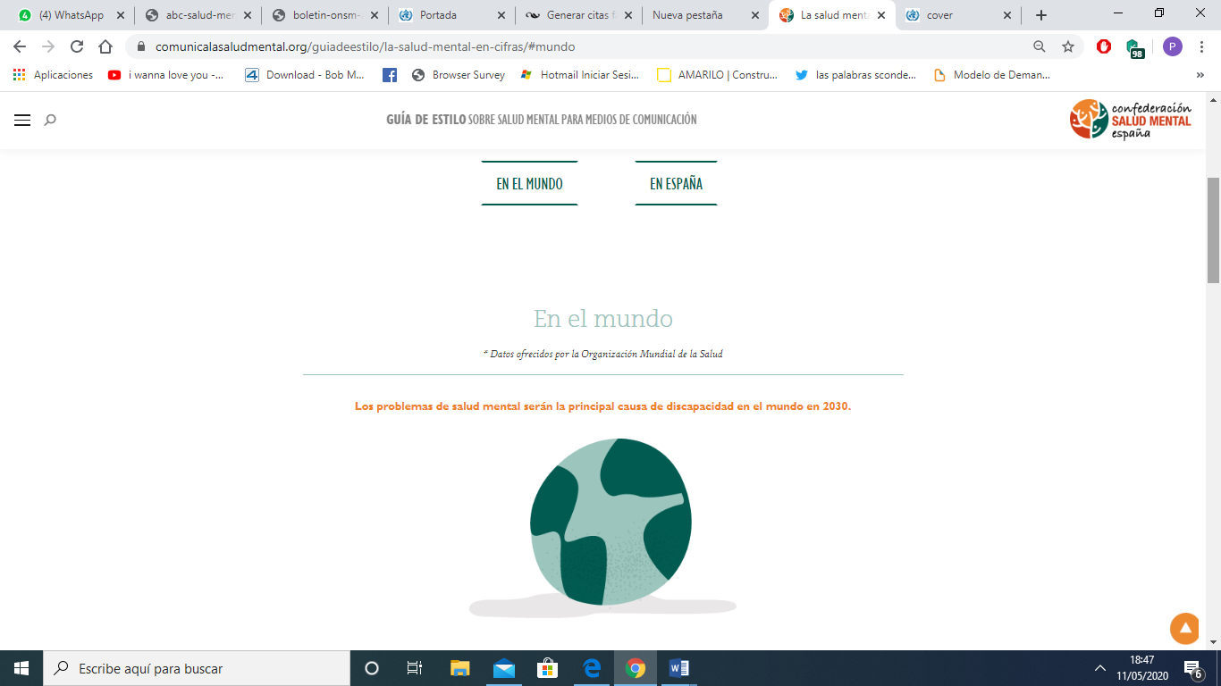
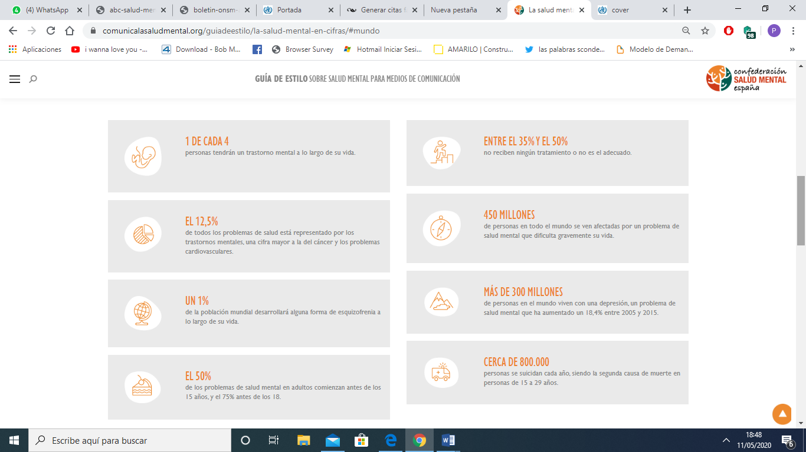
Fuente: Confederación Salud Mental España. (2020). La salud mental en cifras. 2020, mayo 11, de Confederación Salud Mental España Recuperado de https://comunicalasaludmental.org/guiadeestilo/la-salud-mental-en-cifras/.
3. Deficiencias en la promoción de salud mental y prevención de trastornos mentales en establecimientos educativos de preescolar, básica y media de carácter oficial y privado
Es importante comenzar señalando que en Colombia si ha existido una amplia voluntad para proteger y garantizar el derecho a la salud mental, y esto se ve reflejado en las diferentes normas expedidas, las cuales han servido de base a Ministerios y entidades locales con el fin de plantear las estrategias, planes y programas de salud mental. Entre las normas expedidas, podemos destacamos las siguientes:
- Ley 1616 de 2013 (Ley de Salud mental)
- Decreto 0658 de 2013 (cronograma de reglamentación e implementación de la Ley 1616 de 2013)
- Plan Nacional para la Promoción de la Salud, la Prevención y la Atención del Consumo de sustancias psicoactivas 2014 - 2021
- El Plan Decenal de Salud Pública PDSP, 2012 – 2021
- Política Nacional de Salud mental, 15 de noviembre de 2018
- Documento CONPES 3992, 14 de abril de 2020 - Estrategia para la Salud Mental en Colombia
No obstante lo anterior, actualmente subsisten deficiencias en cuanto a la promoción de la salud mental y prevención del trastorno mental, así como en la atención de esta.
Después de haber realizado un análisis detallado de la normatividad vigente sobre salud mental, pudimos concluir que, en parte, los problemas se deben a que, tanto los lineamientos o directrices expuestos en las normas, como los programas o políticas publicas impuestas en ese sentido, son demasiado generales o se centran en otros problemas similares, pero no en salud mental específicamente.
Ahora bien, en el caso de establecimientos educativos de preescolar, básica y media de carácter oficial y privado, lo anterior fue confirmado con la respuesta emitida por el Ministerio de Educación Nacional, frente a un Derecho de petición enviado, en el que se le solicitó información acerca de las políticas, planes, programas y proyectos que tiene actualmente el Ministerio de Educación en los diferentes centros de estudio (públicos y/o privados), para la promoción de la salud mental y prevención de la enfermedad mental.
Al respecto, el Ministerio de Educación Nacional señaló:
“El Ministerio de Educación Nacional ha desarrollado diversas acciones en materia de promoción de la salud mental, la prevención del consumo de sustancias psicoactivas y de promoción de la convivencia, de acuerdo con lo establecido en el Plan Nacional para la Promoción de la salud y la prevención del consumo de sustancias psicoactivas, 2014-2021, en el componente de prevención del consumo de sustancias psicoactivas, que dispone el artículo 6° de la Ley 1566 de 2012 , por la cual se dictan normas para garantizar la atención integral a personas que consumen sustancias psicoactivas y se crea el premio nacional “entidad comprometida con la prevención del consumo, abuso y adicción a sustancias” psicoactivas, en la "Política Integral para enfrentar el problema de Drogas-Ruta Futuro aprobado en el marco del Consejo Nacional de Estupefacientes el 13 de diciembre de 2018, y la Resolución 89 del 16 enero de 2019 por la cual se adopta la “Política Integral de Prevención y Atención del consumo de Sustancias Psicoactivas”.
Por otro lado, en el marco de la Ley 1620 de 2013, “Por la cual se crea el Sistema Nacional de Convivencia Escolar y Formación para el Ejercicio de los Derechos Humanos, la Educación para la Sexualidad y la Prevención y Mitigación de la Violencia Escolar”, desde el Ministerio de Educación Nacional, se viene liderando el Comité Nacional de Convivencia Escolar y el acompañamiento y fortalecimiento al funcionamiento de los 96 Comités Territoriales de Convivencia Escolar de las Entidades Territoriales Certificadas en Educación.
Esta Ley estableció diversas estrategias que aportan a la prevención de las violencias en el ámbito escolar:
(i) La creación de los Comités Nacionales y Territoriales de Convivencia Escolar y una instancia de participación dentro del Gobierno Escolar, denominado Comité Escolar de Convivencia. Estas instancias tienen entre sus funciones fomentar procesos de formación que apuntan a la reflexión y transformación de los imaginarios colectivos en torno a la convivencia, la perspectiva de género, el ejercicio y rol activo de los estudiantes frente a sus Derechos Humanos, Sexuales y Reproductivos, así como articular todas las acciones con las políticas relacionadas en el marco de su jurisdicción.
(ii) Ruta de Atención Integral, integrada por cuatro componentes básicos: Promoción, Prevención, Atención y Seguimiento. El propósito de la ruta es posicionar y garantizar los Derechos Humanos, Sexuales y Reproductivos, a través de la promoción del bienestar y las prácticas que promuevan la convivencia, así como la identificación de los riesgos y situaciones que pueden afectar negativamente esos derechos, incluyendo las violencias basadas en género, con el fin de preverlas y saber cómo actuar cuando estas se presenten. Esta ruta se desarrolla a través de diversos protocolos para la prevención y abordaje de algunas situaciones que afectan la convivencia escolar.
(iii) La conformación de alianzas con universidades para fortalecer la orientación escolar como una oportunidad de llevar atención integral a los estudiantes y sus docentes para mejorar situaciones de conflicto que afecten la convivencia pacífica y complementar la labor pedagógica de prevención que impulsan los directivos y docentes.
Es fundamental reconocer que ya se vienen abordando desde el sector educativo proyectos pedagógicos y el desarrollo de competencias ciudadanas y socioemocionales, como herramientas fundamentales para el fortalecimiento de la salud mental y la convivencia escolar en niños, niñas y adolescentes; se precisa que en el año 2019, el Ministerio de Educación Nacional distribuyó 341.851 textos de emociones para la vida para estudiantes de básica primaria, como proceso de fortalecimiento de acciones de prevención y promoción asociadas a salud mental.
Por último, el Ministerio de Educación Nacional participó en la elaboración del Documento CONPES 3992 de 14 de abril de 2020 de Salud Mental priorizando acciones para la formación docentes en el desarrollo de competencias ciudadanas y socioemocionales, el fortalecimiento de las alianzas entre las escuelas y las familias y el abordaje de rutas intersectoriales. priorizando las siguientes acciones:
- Realizar acompañamiento a las 96 entidades territoriales certificadas para la promoción de acceso y permanencia educativa, a través de la búsqueda activa de NNA, jóvenes y personas adultas, y de manera especial a aquellos que presentan discapacidad mentalpsicosocial. Esto se realiza con el fin de garantizar la inclusión y equidad en la educación, y promover el desarrollo integral y las trayectorias educativas completas.
- Promover el registro, seguimiento y atención a casos de violencia con el uso y implementación del Sistema de Información Unificado de Convivencia Escolar en coordinación con el SIM del ICBF y la aplicación de los protocolos de abordaje pedagógico y rutas de atención en establecimientos educativos del país. El fin de esta acción es la participación del entorno educativo en la prevención de las violencias, consumo de sustancias psicoactivas, problemas y trastornos mentales.
- Diseñar e implementar contenidos, metodologías y herramientas para fortalecer capacidades de las familias en materia de cuidado, crianza y promoción del desarrollo integral de las niñas, niños y adolescentes, en el marco de la Alianza Familia - Escuela.
-Actualizar los referentes técnicos de competencias ciudadanas y socioemocionales para orientar a la comunidad educativa (directivos, docentes y estudiantes) en educación inicial, básica y media. Esto se realiza con el propósito de promover la convivencia ciudadana y herramientas para el manejo efectivo de situaciones de la vida diaria en la comunidad educativa.
- Realizar formación a docentes en el desarrollo de las competencias ciudadanas y socioemocionales.
- Acompañar a establecimientos educativos en la implementación de estrategias de formación a orientadores para fortalecer sus capacidades en el desarrollo de competencias socioemocionales para la convivencia escolar.
- Promover actividades deportivas, culturales y estilos de vida saludables en establecimientos educativos con Jornada Única…”. (Subrayado fuera del texto)
Teniendo en cuenta lo expuesto, observamos que, aunque el Ministerio de Educación Nacional señala que ha desarrollado diversas acciones en materia de promoción de la salud mental, cuando se hace un análisis de las acciones que exponen, encontramos que estas están dirigidas principalmente a la prevención de las violencias en el ámbito escolar; y aunque no se puede desconocer la importancia que tienen todas estas estrategias planteadas y la relevante conexión que pueden tener con la salud mental, no son estrategias o programas encaminados específicamente para la promoción de la salud mental y prevención del trastorno mental.
De las diferentes acciones expuestas la única que se refiere específicamente a la salud mental es la distribución que hizo el Ministerio de Educación Nacional de 341.851 textos de emociones para la vida para estudiantes de básica primaria, como proceso de fortalecimiento de acciones de prevención y promoción asociadas a salud mental.
En cuanto a la participación del Ministerio de Educación Nacional en la elaboración del Documento CONPES 3992 de 14 de abril de 2020 de Salud Mental, se señalan cuáles fueron las acciones que se priorizaron para la formación de docentes en el desarrollo de competencias ciudadanas y socioemocionales, el fortalecimiento de las alianzas entre las escuelas y las familias y el abordaje de rutas intersectoriales. Sin embargo, nuevamente observamos que ninguna de estas hace referencia específicamente a la salud mental.
Así las cosas, consideramos que es necesario que se empiecen a desarrollar e implementar en las instituciones educativas programas específicos en este sentido, pues la generalidad que ha caracterizado las estrategias y programas desarrollados no permite que haya un mejoramiento o garantía real en la salud mental de los estudiantes.
Al respecto, es importante traer a colación lo expuesto en un artículo de reflexión publicado por CES MEDICINA:
“Acciones para transformar la salud mental colombiana
Partiendo de la premisa de que la salud mental de un sujeto y de una comunidad es transformable, se puede pensar en la posibilidad de proyectar intervenciones para mejorarla. Las siguientes estrategias han demostrado ser exitosas para promover la salud mental, prevenir algunos problemas mentales específicos, identificar y tratar oportunamente a quienes requieren servicios de salud mental y facilitar la implementación y cumplimiento de la Ley 1616.
Promover la salud mental a lo largo del ciclo vital en el hogar, escuelas, lugares de trabajo y prevenir el suicidio tanto como sea posible
Fun Friends en niños de pre-jardín y primero de primaria y Friends for Life en niños de cuarto y quinto de primaria, son programas reconocidos internacionalmente que se realizan en las escuelas y ayudan a construir resiliencia y disminuir el riesgo de trastornos de ansiedad en jóvenes. Mental Health First Aid es una estrategia para personas que debutan con problemas emocionales o mentales. Ayuda a reconocer los signos y síntomas, provee ayuda inicial y guía la búsqueda de ayuda profesional.
Incrementar la capacidad de las familias, cuidadores, escuelas y organizaciones comunitarias para promover la salud mental de recién nacidos, niños y adolescentes
Hasta el 70 % de los adultos con enfermedad mental reporta el inicio de los síntomas en la niñez. Partners for Life es un programa psicoeducativo frente a la depresión, suicidio y consumo de sustancias psicoactivas que se implementó en las escuelas secundarias de Quebec. Con sesiones interactivas y amigables se ayudan a los estudiantes a reconocer los signos de la enfermedad, estrategias de autocuidado y cómo cuidar pares en riesgo.
En el artículo se expone el siguiente cuadro, el cual presenta una relación de las estrategias exitosas para promover la salud mental y prevenir e identificar tempranamente los problemas de salud mental:
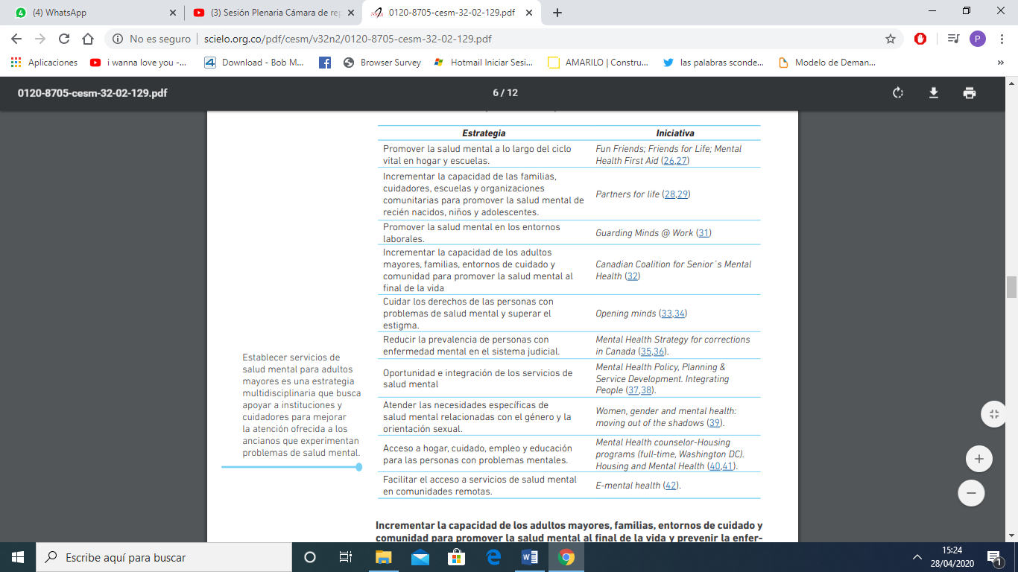
(…) Los planes diseñados de manera específica y basados en la evidencia, para atender las necesidades particulares de estas poblaciones muestran resultados promisorios. También es notable la necesidad de realizar investigaciones dirigidas específicamente a evaluar la efectividad de las políticas públicas en Colombia.”(Subrayado fuera del texto)
4. Deficiencias en la promoción de salud mental y prevención de trastornos mentales en instituciones de educación superior oficiales y privadas
Teniendo en cuenta los acontecimientos ocurridos en los últimos años, en los cuales se han presentado suicidios e intentos de suicidio por parte de estudiantes en las universidades, resulta absolutamente pertinente reforzar a nivel legal la promoción de la salud mental y la prevención del trastorno mental en las instituciones de educación superior oficiales y privadas, pues al parecer no se están tomando las medidas necesarias, ni se le está proporcionando a los estudiantes el acompañamiento que deberían tener para evitar este tipo de situaciones tan lamentables.
Al respecto, vale la pena señalar lo siguiente:

“Según la Organización Mundial de la Salud, OMS, cada año se suicida aproximadamente un millón de personas. La tasa de mortalidad general por suicidio es de 16 por cada 100.000 habitantes, lo que representa una muerte cada 40 segundos. El suicidio es una de las tres primeras causas de defunción entre las personas de 15 a 44 años y la segunda causa en el grupo de 10 a 24 años. En los últimos 45 años, las tasas de suicidio han aumentado un 60% a nivel mundial. Estas cifras no incluyen las tentativas de suicidio, que son hasta 20 veces más frecuentes que los casos de suicidio consumado. La OMS estima que para el año 2020 el suicidio representará 2,4% de la carga global de morbilidad.
En Colombia, el suicidio representa la cuarta causa de muerte violenta y en jóvenes constituye la tercera causa de muerte por causas externas, después del homicidio y los accidentes. Entre 2004 y 2014 la tasa no superó el 4,4 por 100.000 habitantes, presentando un comportamiento estable. El año de mayor incremento fue 2002, con una tasa 4,9 y el más bajo 2013 con 3,8. Llama la atención las elevadas tasas de suicidio en hombres en relación con las mujeres en los diferentes grupos de edad. Por cada mujer que se suicida, hay entre 3 y 4 hombres que lo hacen, y en mayores de 70 años la relación llega a ser de 1/12. Es importante señalar el incremento gradual en las tasas de suicidio de mujeres adolescentes y jóvenes. (Subrayado fuera del texto)
Con la imposición legal para las instituciones de educación superior oficiales y privadas de desarrollar un plan anual de conferencias mensuales sobre salud mental y las otras medidas desarrolladas en el articulado, se pretende estandarizar las medidas que deben tomar todas las instituciones de este tipo, y otorgarle el carácter de obligatorio al desarrollo e implementación de dichas medidas, con el fin de afrontar la problemática actual por la cual se encuentran atravesando los jóvenes del país.

Finalmente, consideramos que los procesos de aprendizaje y convivencia que se generan al interior de las instituciones educativas abordadas en el articulado, esto es, establecimientos educativos de preescolar, básica y media de carácter oficial y privado e instituciones de educación superior oficiales y privadas, son escenarios perfectos para reforzar la promoción de la salud mental y prevención de los trastornos mentales, pues dichas instituciones tienen en su mayoría presencia de niños, niñas, adolescentes y jóvenes hasta los 25 años, los cuales, por su edad, son más vulnerables y están más propensos a sufrir enfermedades de tipo mental, pero si desde las instituciones educativas se empiezan a desarrollar programas que permitan a los estudiantes conocer los signos y síntomas de las enfermedades mentales, adquirir herramientas y técnicas que les permitan afrontar de mejor manera las emociones que pueden generar diversas situaciones en sus vidas y se les enseña la importancia de preservar su salud mental, de seguro va a ver cambios notables en las cifras que actualmente tenemos.
5. Pertinencia del Proyecto de Ley

El reforzar la promoción de la salud mental y prevención de los trastornos mentales en establecimientos educativos de preescolar, básica y media de carácter oficial y privado e instituciones de educación superior oficiales y privadas -que cuentan con la presencia principalmente de niños, niñas, adolescentes y jóvenes hasta los 25 años-, a través de la implementación de planes específicos como los que se plantea en las disposiciones, va a contribuir con lo siguiente:
- Cifras actuales

Salud mental en niños, niñas y adolescentes

De la información y cifras contenidas en el boletín de Salud Mental No. 4, salud mental en niños, niñas y adolescentes, actualizado en octubre de 2018, destacamos la siguiente información relevante:

Epidemiología de los problemas y trastornos mentales y del comportamiento a nivel mundial:

A nivel global entre 10 y 15 niños, niñas y adolescentes (NNA) de cada 100, presentan problemas y/o trastornos mentales, los cuales se han asociado a la presencia de consumo de alcohol y otras sustancias psicoactivas, abandono escolar, conductas delictivas y otros problemas sociales. En América Latina y el Caribe las cifras son similares (prevalencia del 12,7% al 15%) y se han vinculado a estos los problemas nutricionales, lesiones perinatales, falta de estimulación temprana, entre otros.

Los expertos consideran que el desarrollo de las habilidades sociales y las capacidades de afrontamiento, ayudarán a prevenir enfermedades como la depresión y ansiedad, la anorexia, la bulimia y otros trastornos alimenticios, así como el consumo de sustancias psicoactivas y algunos problemas relacionales; ya que permiten que los niños y adolescentes reaccionen de mejor manera ante situaciones difíciles de la vida diaria.

Situación actual del país- Trastornos mentales en niños, niñas y adolescentes:

En relación con los trastornos mentales, el Manual Diagnóstico y Estadístico de los Trastornos Mentales – DSM 5- los define, en singular como “un síndrome con relevancia clínica; esto es, una colección de síntomas (pueden ser conductuales o psicológicos) que causa a la persona discapacidad o malestar en el desempeño social, personal o laboral”.

Lo que se ha observado en Colombia es que el número de personas de 0 a 19 años que consultan por trastornos mentales y del comportamiento es cada día mayor. De 2009 a 2017 se atendieron 2.128.573 niños, niñas y adolescentes con diagnósticos con código CIE 10: F00 a F99 (que agrupa los trastornos mentales y del comportamiento), con un promedio de 236.508 de personas atendidas por año, la tendencia es al aumento de casos cada año, con un descenso importante en 2016.

Los jóvenes de 5 a 9 años fueron quienes más asistieron a consulta durante toda la serie estudiada, no se observaron diferencias significativas según el sexo en relación con la distribución del evento.

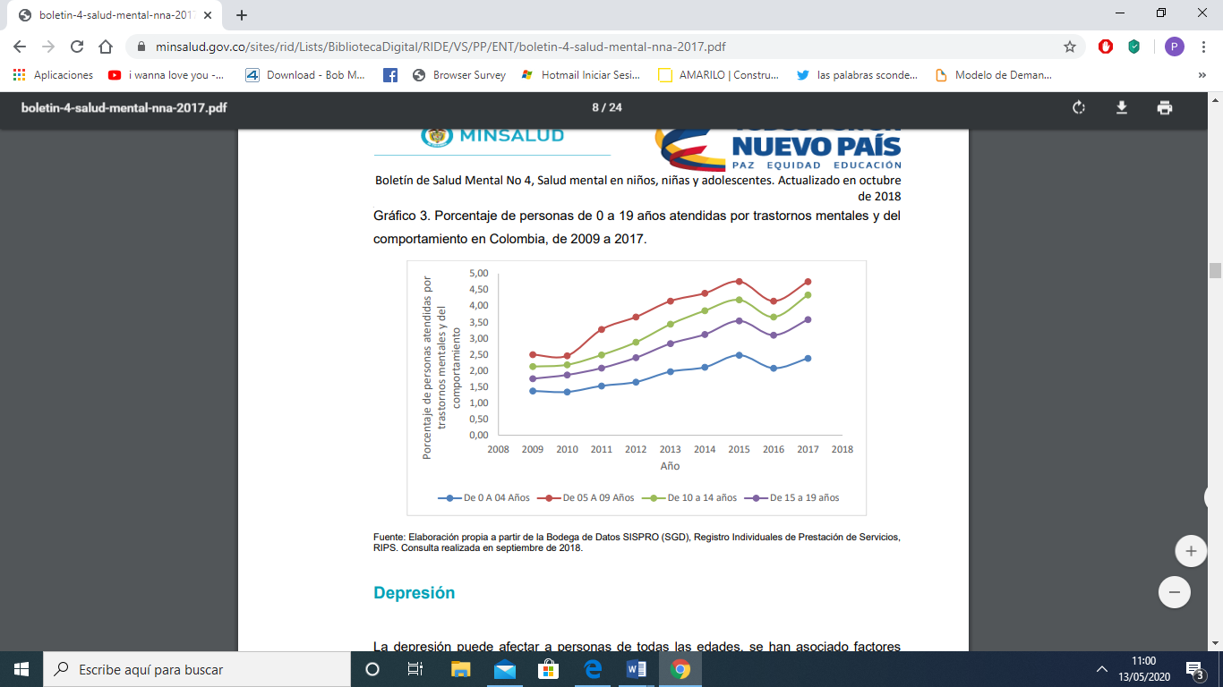
Depresión

La depresión puede afectar a personas de todas las edades, se han asociado factores psicológicos, biológicos y sociales con la presencia de la enfermedad. La bodega de datos del SISPRO muestra que entre 2009 y 2017, asistieron a consulta por esta causa 141.364 personas de 0 a 19 años (Códigos CIE10 F32 y F33), en promedio se atendieron 15.707 por año. El año en que más población se atendió fue 2017, con 24.554.

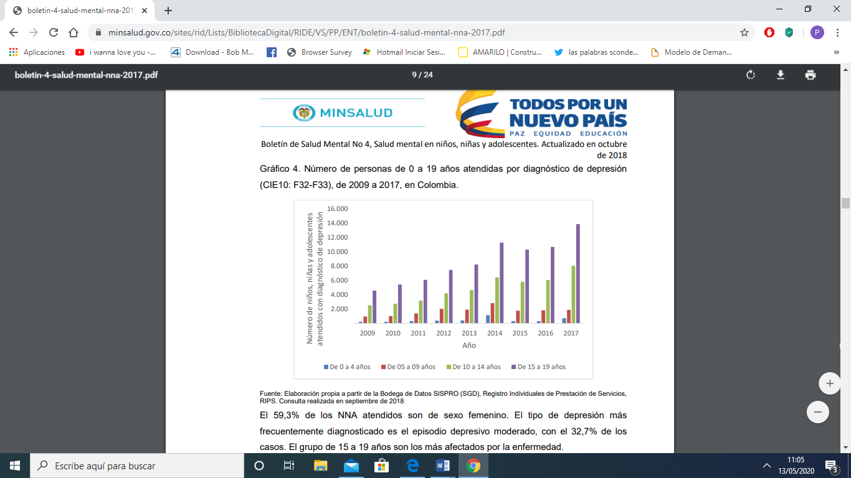

El 59,3% de los NNA atendidos son de sexo femenino. El tipo de depresión más frecuentemente diagnosticado es el episodio depresivo moderado, con el 32,7% de los casos. El grupo de 15 a 19 años son los más afectados por la enfermedad.

Ansiedad

La ansiedad incluye un espectro amplio de diagnósticos (el CIE 10 menciona al menos 12 tipos distintos), en los niños el más frecuente es el trastorno de ansiedad de separación en la niñez, otros menos frecuentes son el trastorno de ansiedad fóbica en la niñez y el trastorno de ansiedad social en la niñez. En la adolescencia y la adultez son reportados con mayor frecuencia los trastornos de ansiedad generalizada, el trastorno de pánico (ansiedad paroxística episódica), otros trastornos de ansiedad especificados y los no especificados, entre otros. Los síntomas de ansiedad se pueden presentar solos o asociados con diferentes desórdenes mentales (trastornos mixtos).

El trastorno de ansiedad de separación en la niñez se caracteriza por una ansiedad excesiva y anormal frente a la separación del hogar o de aquellos a quienes el niño está apegado.

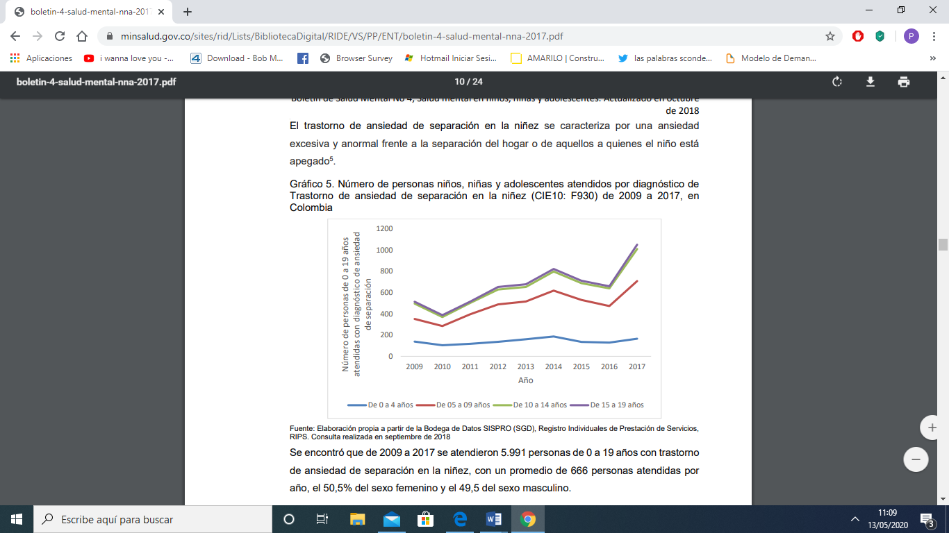

Se encontró que de 2009 a 2017 se atendieron 5.991 personas de 0 a 19 años con trastorno de ansiedad de separación en la niñez, con un promedio de 666 personas atendidas por año, el 50,5% del sexo femenino y el 49,5 del sexo masculino.

El grupo más afectado es el de 10 a 19 años, la tendencia del evento fue ascendente hasta 2014, a partir del cual comenzó a disminuir el número de casos y en 2017 volvió a elevarse l número de atenciones.

En frecuencia le sigue el trastorno de ansiedad social en la niñez, con un promedio de 554 personas de 0 a 19 años, atendidas por año. En el grupo de 5 a 9 años se dio el mayor número de atenciones en el período estudiado, con 2.229 (44,7% del total). Hay otros trastornos menos frecuentes como el trastorno de ansiedad fóbica en la niñez, con este diagnóstico se atendieron 2.600 personas de 0 a 19 años de 2009 a 2017, con un promedio de 289 personas atendidas por año.

En la adolescencia los diagnósticos más frecuentes relacionados con ansiedad son el trastorno de ansiedad, no especificado (CIE10: F419) y el trastorno mixto de ansiedad y depresión (CIE10: F412), del primero se atendieron 86.269 niños, niñas y adolescentes entre 2009 y 2017 (con un promedio anual de 9.585 atendidos), a mayor edad, mayor número de consultas, la tendencia de consulta ha sido variable, con un incremento en los dos últimos años.

Se atendieron 68.880 personas de 0 a 19 años con trastorno mixto de ansiedad y depresión en el mismo período (con promedio anual de 7.653).
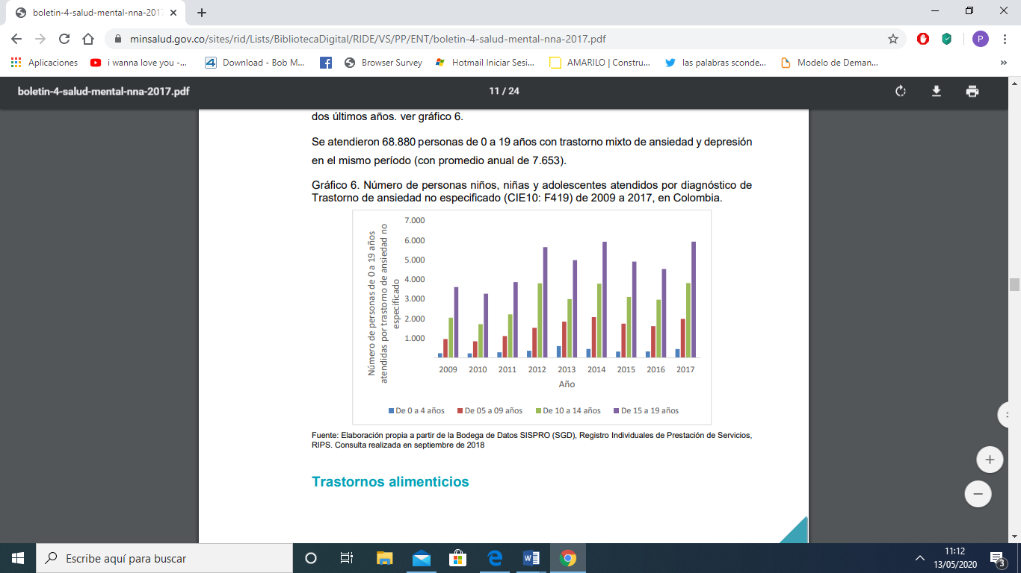

Mortalidad por suicidio

Se analizó el comportamiento del suicidio de 2009 a 2016 en personas de 0 a 19 años, se encontró que en esta serie de tiempo se presentaron 3.094 suicidios, con un promedio de 387 por año.

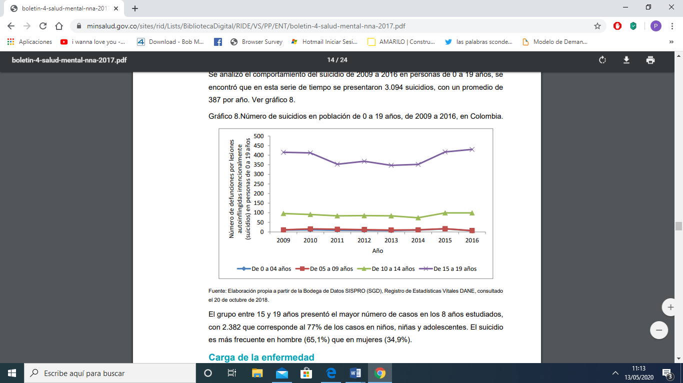

El grupo entre 15 y 19 años presentó el mayor número de casos en los 8 años estudiados, con 2.382 que corresponde al 77% de los casos en niños, niñas y adolescentes. El suicidio es más frecuente en hombre (65,1%) que en mujeres (34,9%).

- Carga económica

“La carga económica de los trastornos mentales

Dada la prevalencia de los problemas de salud mental y de la dependencia de sustancias en adultos y jóvenes, no sorprende que exista una enorme carga emocional, así como financiera para los individuos, sus familias y la sociedad en su conjunto. Los impactos económicos de las enfermedades mentales se expresan en la disminución del ingreso personal, en la habilidad de la persona enferma - y, frecuentemente, de sus cuidadores - para trabajar, en la productividad en el ámbito de trabajo, en la contribución a la economía nacional, así como en el aumento de la utilización de los servicios de atención y apoyo. El costo de los problemas de salud mental en países desarrollados se estima entre el 3% y el 4% del Producto Nacional Bruto. Más aún, las enfermedades mentales cuestan a las economías nacionales varios miles de millones de dólares, tanto en términos de gastos incurridos directamente como en la pérdida de la productividad. El costo promedio anual, incluyendo costos médicos, farmacéuticos y por discapacidad, para trabajadores afectados por depresión puede llegar a ser 4,2 veces más alto que el incurrido por un asegurado típico. Afortunadamente, el costo del tratamiento se compensa como resultado de la reducción en el número de días de ausentismo y la productividad disminuida en el trabajo.

(…) Los problemas de salud mental en la niñez generan costos adicionales en los adultos

Los costos de los desórdenes de la niñez pueden ser muy altos y permanecer ocultos. El comienzo precoz del trastorno mental afecta la educación y la carrera temprana profesional. Las consecuencias en la adultez pueden ser enormes si no se proveen intervenciones efectivas. Knapp muestra en el diagrama 4 que niños con trastornos de conducta generan costos adicionales en las edades de 10 a 27 años.

Estos no sólo se relacionan con la salud, como sería de esperar, sino con los sistemas de educación y justicia, lo cual crea riesgos al capital social.”

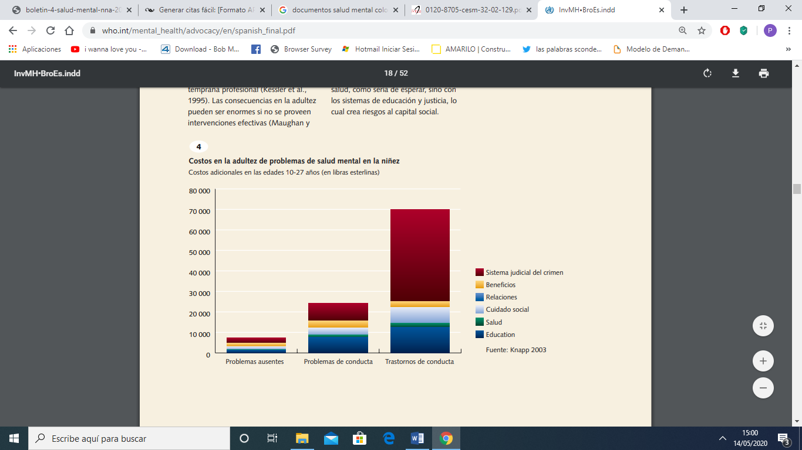

De acuerdo con lo expuesto, es claro que los problemas derivados de la salud mental no están relacionados únicamente con la salud en si misma de la persona que padece trastornos o enfermedades mentales, sino que existen otras variables tanto económicas como sociales que se ven afectadas. De igual forma, es evidente que, si no se previenen y tratan a tiempo los signos y síntomas de las enfermedades mentales -en edades tempranas-, con el pasar de los años estos se pueden agudizar, generando problemas de salud más graves no solo a nivel mental, sino también físico, y un incremento en la carga económica de todos los actores involucrados en esta problemática.

Así pues, consideramos acertado afirmar que una combinación adecuada de estrategias de promoción de la salud mental y prevención de trastornos mentales aterrizadas en programas específicos “…puede evitar años vividos con discapacidad e, incluso, la muerte prematura, reducir el estigma que rodea a las enfermedades mentales, aumentar considerablemente el capital social, ayudar a reducir la pobreza y a promover el desarrollo del país”.

6. Impacto Fiscal

El proyecto de Ley en cuestión no tiene impacto fiscal alguno al ser incorporado al ordenamiento jurídico. De tal manera, que no es procedente la realización de análisis conforme al artículo 7º de la Ley 819 de 2003.

7. Consideraciones Finales

Se considera oportuna la presentación del presente proyecto de ley, en tanto resulta conveniente establecer a nivel legal, al menos un programa específico para la promoción de la salud mental y prevención de los trastornos mentales en establecimientos educativos de preescolar, básica y media de carácter oficial y privado y en instituciones de educación superior oficiales y privadas, toda vez que, con su implementación, se garantiza una protección eficaz a la salud mental en edades tempranas, lo cual se va a traducir a futuro en la disminución de casos y en la carga económica de los trastornos y enfermedades mentales.

Cordialmente,


ENRIQUE CABRALES BAQUERO
Representante a la Cámara por Bogotá

YENICA SUGEIN ACOSTA INFANTE  Representante a la Cámara | OSCAR DARIO PÉREZ PINEDA  Representante a la Cámara
MARGARITA RESTREPO  Representante a la Cámara | JUAN FERNANDO ESPINAL R.  Representante a la Cámara
EDWARD DAVID RODRIGUEZ  Representante a la Cámara | JUAN DAVID VÉLEZ TRUJILLO  Representante a la Cámara
EDWIN BALLESTEROS A.  Representante a la Cámara | JOSE VICENTE CARREÑO  Representante a la Cámara
FERNANDO NICOLAS ARAUJO R.  Senador de la República | CHRISTIAN MUNIR GARCÉS  Representante a la Cámara

Grupo de Gestión Integrada para la Salud Mental. (2014, octubre). ABECÉ SOBRE LA SALUD MENTAL, SUS TRASTORNOS Y ESTIGMAS. 2020, mayo 11, de MINSALUD Recuperado de https://www.minsalud.gov.co/sites/rid/Lists/BibliotecaDigital/RIDE/VS/PP/abc-salud-mental.pdf.
Instituto Superior de Estudios Sociales y Sociosanitarios. (2020). Las enfermedades mentales del siglo XXI. 2020, mayo 11, de ISES Recuperado de https://www.isesinstituto.com/noticia/las-enfermedades-mentales-del-siglo-xxi
Rojas,L & Castaño, G & Restrepo, D. (2018, mayo 18). Salud mental en Colombia. Un análisis crítico. CES MEDICINA, 32, pp.129-140. 2020, mayo 13, Recuperado de http://www.scielo.org.co/pdf/cesm/v32n2/0120-8705-cesm-32-02-129.pdf.
Franco, S & Gutiérrez, M & Sarmiento, J & Cuspoca, D & Tatis, J & Castillejo, A & Barrios, M & Ballesteros-Cabrera, M & Zamora, S & Rodriguez, C. (2017, enero). Suicidio en estudiantes universitarios en Bogotá, Colombia, 2004–2014. 2020, junio 3, de Scielo Salud Pública Recuperado de https://www.scielosp.org/article/csc/2017.v22n1/269-278/#
Departamento de Salud Mental y Abuso de Sustancias, Organización Mundial de la Salud. (2004). INVERTIR EN SALUD MENTAL. Ginebra, Suiza: ORGANIZACIÓN MUNDIAL DE LA SALUD.
Departamento de Salud Mental y Abuso de Sustancias, Organización Mundial de la Salud. (2004). INVERTIR EN SALUD MENTAL. Ginebra, Suiza: ORGANIZACIÓN MUNDIAL DE LA SALUD.

